Лабораторная работа 5

ПОЛУПРОВОДНИКИ

Цель работы: познакомиться с полупроводниковыми материалами, исследовать вольт-амперную характеристику полупроводникового диода.

1.1. Краткие теоретические сведения

Полупроводниками называется большая группа электроматериалов, электропроводность которых находится между электропроводностями проводников и диэлектриков. От проводников полупроводники отличаются по характеру и степени зависимости электропроводности от температуры. Электропроводность полупроводников в основном имеет две разновидности – электронную и дырочную. Полупроводник, обладающий идеальной структурой и находящийся при температуре, близкой к абсолютному нулю (–273 К), не имеет свободных носителей заряда и является хорошим изолятором. Это объясняется ковалентными связями между электронами соседних атомов вещества, которые являются очень устойчивыми. С повышением температуры электроны отрываются от своих атомов и становятся свободными носителями тока. При дальнейшем повышении температуры количество таких электронов растет.
В зонной модели (рис. 1.1) это значит, что некоторому электрону, находящемуся в валентной зоне, сообщено количество энергии, превышающее Е – ширину запрещенной зоны, т. е. энергия освобождения электрона. Электронная проводимость объясняется движением свободных электронов. Атом, который потерял электрон, приобретает положительный заряд, называемый дыркой. Если на этот атом перейдет электрон из соседнего атома, то дырка появится в соседнем атоме. Дырочная проводимость объясняется таким перемещением положительных зарядов – дырок. Полупроводники могут одержать примеси. Электропроводность, обусловленная ими, называется примесной. При повышении температуры полупроводника возрастает как собственная, так и примесная электропроводность.
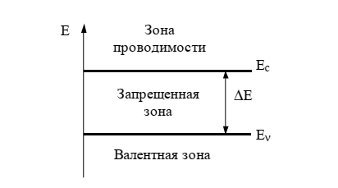
Рис. 1.1. Зонная модель строения полупроводника
Два полупроводника, имеющие: один – электронную n, а другой – дырочную p-проводимость, при контактировании образуют p–n-переход (рис. 1.2), ток через который определенным образом зависит от приложенного к нему напряжения. Эта зависимость называется вольт-амперной характеристикой.
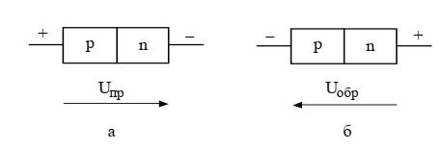
Рис. 1.2. Вид p–n-перехода
Напряжение прикладывают как в прямом Uпр, так и обратном Uобр направлениях, пользуясь источником постоянного тока. Прямой ток Iпр представляет собой движение основных и неосновных носителей через p–n-переход.
Падение напряжения Uпр невелико. Обратный ток Iобр представляет собой в основном движение неосновных носителей через переход, поэтому он намного меньше прямого тока Iпр. Обратное напряжение Uобр наоборот во много раз превосходит прямое Uпр, так как сопротивление перехода резко возрастает. На использовании свойств p–n-перехода основано действие полупроводниковых диодов.

1.2. Порядок выполнения работы

1) Изучите краткие теоретические сведения.
2) Запишите паспортные данные исследуемых диодов. При выполнении лабораторной работы необходимо не превышать значения величин, указанные в паспортных данных, чтобы не вывести из строя исследуемый электронный прибор.
3) Соберите схему для снятия прямой ветви ВАХ выпрямительного диода (рис. 1.3, а).
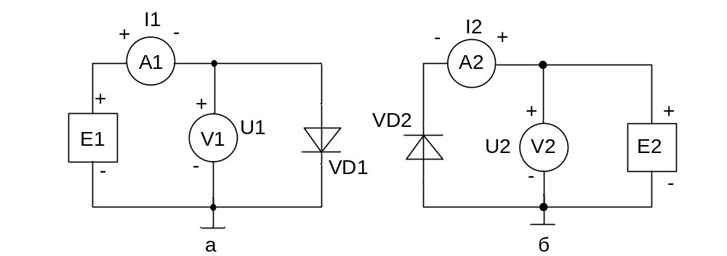
а
б

Рис. 1.3. Электрические схемы для снятия ВАХ полупроводникового диода:
а – прямая ветвь; б – обратная
Таблица 1.1
Прямая ветвь ВАХ полупроводникового диода

Параметр |  | Значение параметра
Прямой ток диода I_{пр}, мА |  | 0 | 0,1 | 0,3 | 0,5 | 1,0 | 5,0 | 20,0
Прямое падение напряжения на диодах U_{пр}, В | диод 1 | 0 | 0,49 | 0,34 | 0,36 | 0,56 | 0,68 | 0,76

Обратную ветвь ВАX диода снимают, задаваясь напряжением U_{обр}, не допуская теплового пробоя диода, т. е. не превышая допустимое обратное напряжение U_{обр max} (по паспортным данным).

Таблица 1.2
Обратная ветвь ВАХ полупроводникового диода

Параметр |  | Значение параметра
Обратное напряжение диода U_{обр}, В |  | 0 | 0,1 | 0,3 | 0,5 | 1,0 | 3,0 | 5,0 | 10,0
Обратный ток I_{обр}, мА | диод 1 | 0 | 0 | 0 | 0 | 0 | 0,002 | 0,005 | 0,018

5) Постройте график вольт-амперной характеристики выпрямительного диода (прямую и обратную ветви).

1.3. Содержание отчета

Отчет должен быть выполнен в соответствии с требованиями СТП-ОмГУПС-1.2-2005 и содержать
1) цель работы;
- паспортные данные исследуемых диодов;
- схемы исследования;
- таблицы и графики ВАХ выпрямительного диода (ветви для германиевого и кремниевого диодов представьте на одном графике);
- краткие выводы, в которых дать сравнительную оценку германиевого и кремниевого диодов.

1.4. Контрольные вопросы

- Что такое полупроводник?
- Назовите виды проводимости полупроводников, поясните их различия.
- Нарисуйте зонную диаграмму полупроводника.
- Как зависит электропроводность полупроводника от температуры?
- Укажите отличия ВАХ германиевого и кремниевого диодов.

